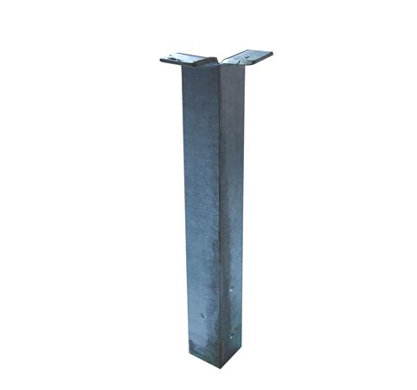
Descrizione:
Angolare zincato, spessore 7 mm, per fissaggio a terra dei pali portanti per castelli della sezione di 9x9 cm. Dotato di fori per il fissaggio.
Categoria: Staffe di fissaggio
Codice50002105

